様式第２号（第５条関係）

軽度・中等度難聴児補聴器購入費等助成に関する意見書
氏名 |  |  | 男  女 | 年 月 日生( 歳)
住所
障害の種類 | ・伝音難聴 ・ 混合性難聴  ・感音難聴 | オージオグラム  聴力検査 (CORを含む)  オージオメーターの形式
診断名
聴力  (四分法) | 右 dB  左 dB | 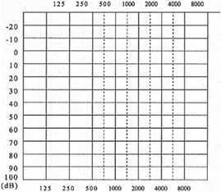
補聴器の種類  (処方) | 1 補聴器の装用耳  右・左・両耳  2 補聴器の種類  耳かけ型  イヤーモールド(要・否)  骨導式  その他( )  メーカー名：  機種名：  概算額：  その他特記事項  3 現在までの補聴器装用の有無  右 ( 有 ・ 無 )  左 ( 有 ・ 無 )  4 使用効果見込み
＊気道・骨導聴力をご記入下さい。
＊装用下閾値(音場)も記入
＊ASSRによる推定閾値(四分法)
( 年 月 日実施) 右： 左：
( 年 月 日実施) 右： 左：
現在までの障害状況(治療の内容、期間、経過)・意見をご記入下さい。 |  |  |  |  | 耳鼻疾患の有無及び障害の状況
 |  |  |  |  | 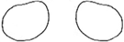
1 意見書の記載は日本耳鼻咽喉科学会が認定した精密聴力検査機関の専門医に限る。
2 難聴児用の補聴器は，装用効果の高い側の耳に片側装用を原則とし，教育・生活等真に必要と認めた場合は２台とすることができる。
3 障害者総合支援法に基づく支給等を優先して受けるよう取り扱うこととする。
上記のとおり 装用の必要性が認められます。
年 月 日
所在地
医療機関名
医師名 印
・聴力の測定は，平成15年１月10日付け，厚生労働省・社会援護局障害保健福祉部長通知（障発110001号）の「身体障害者障害程度等級表の解説（身体障害者認定基準）について」に規定する純音オージオメータ検査によります。

